Tips bij gebruik van een koortsthermometer

Olga Passieux, Koninklijke Visio

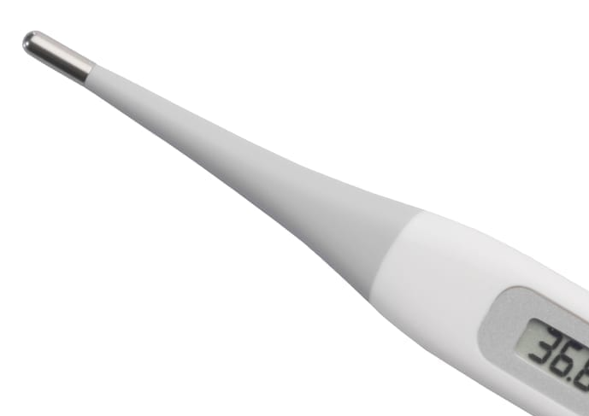

Een thermometer is vaak klein en niet of niet goed af te lezen wanneer je blind of slechtziend bent. In dit document vind je tips waar je gebruik van kunt maken om de temperatuur op te nemen. Ook vind je een aantal thermometers in een overzicht.

# Tips

* **Aflezen**

Het aflezen van een reguliere thermometer kan via een loep of Beeldschermloep wellicht mogelijk zijn. Deze bieden goede verlichting en vergroting.

* **Kinderen**

Als een kind ziek is of koorts heeft, heeft het een snelle polsslag. Het straalt zijn warmte uit, wat goed te voelen is op het voorhoofd.

* **Temperatuur meten in het oor**
  + Voor kinderen jonger dan één jaar: trek de oorschelp diagonaal naar achteren zodat het oorkanaal recht is en steek de sensor naar binnen voor de meting.
  + Voor kinderen ouder dan 1 jaar en volwassenen: trek de oorschelp enigzins naar achteren en steek de sensor in het oorkanaal en start de meting.
* **Wetenswaardigheden betreft lichaamstemperatuur**
  + De normale lichaamstemperatuur van ieder mens varieert continu. Zo is in slaaptoestand de temperatuur lager als overdag. Ook de toestand waar het lichaam in verkeert kan temperatuursschommelingen met zich meebrengen. Denk hierbij aan leeftijd, geslacht, werkzaamheden en emotionele toestand.
  + Bij kinderen is de lichaamstemperatuur een 0.5°C hoger als bij volwassenen.
  + Tijdens sporten zal de lichaamstemperatuur hoger zijn als normaal. Meet daarom op gezette tijden de lichaamstemperatuur in gezonde toestand zodat je weet wat de normale lichaamstemperatuur is.
* **Temperatuur: normale waarde en tijdens griep**
  + oksel 35.3°C tot 36.9°, bij koorts C 37.2°C of hoger
  + voorhoofd 35°C tot 38°C, bij koorts 0.6°C tot 0.8°C hoger dan normaal
  + mond 35.9°C tot 37.5°C, bij koorts 37.6°C of hoger
  + rectaal 36.5°C tot 37.9°C, bij koorts 38°C of hoger
  + oor 35.8°C tot 37,9°C, bij koorts 38°C of hoger

# Thermometers

Hieronder vind je een aantal thermometers die het mogelijk maken om te kijken of er koorts is.

Hieronder vind je een aantal thermometers die het voor mensen met een visuele beperking makkelijker kunnen maken om koorts te meten.

**Opmerking*:*** Geen enkele van de hieronder genoemde thermometers zijn fysiek getest door Visio! Onderstaande is geen koopadvies noch wordt een specifieke leverancier aanbevolen.

## 1. Braun Thermoscan 7 met Age precision IRT 6520

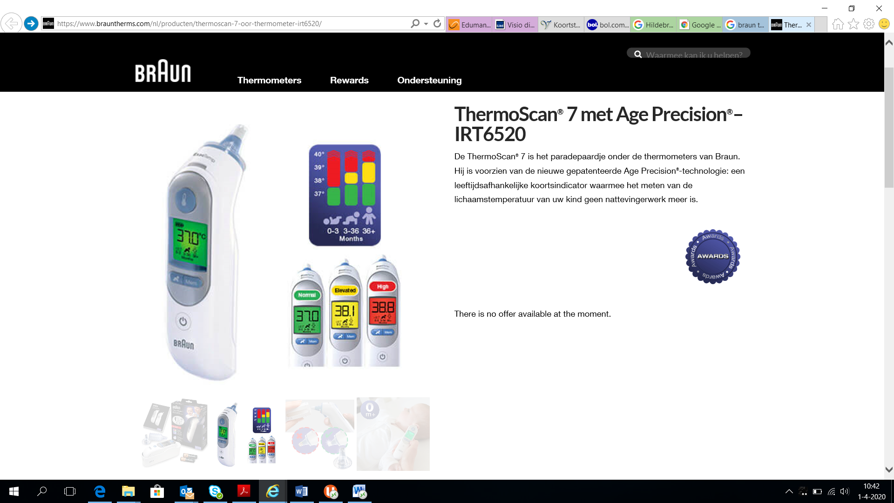

Deze oorthermometer is alleen als zodanig te gebruiken en heeft een leeftijdsafhankelijke koortsindicator. Wat deze thermometer bijzonder maakt is dat deze met een kleur op het display aangeeft of er sprake is van verhoging of koorts. Groen geeft een normale lichaamstemperatuur aan, verhoging is geel en koorts is rood. De cijfers op het display zijn relatief groot.

Als je het display van de thermometer niet of moeilijk kunt aflezen kan de kleurindicatie een uitkomst zijn om toch zo te op te kunnen maken of er verhoging of koorts is.

## 2. MedTalk Pen koortsthermometer

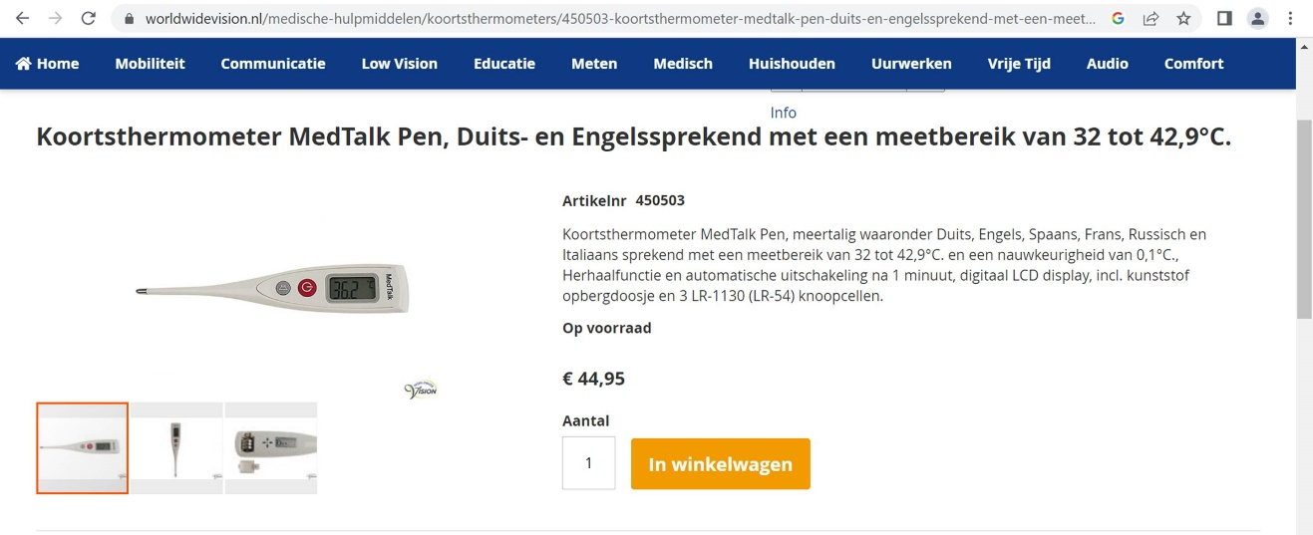

De MedTalk Pen is een koortsthermometer die in het Duits, Engels, Spaans, Frans, Russisch en Italiaans de temperatuur kan uitspreken. Hij kan in oksel, mond of rectaal gebruikt worden. Het display is voorzien van grote cijfers wat het aflezen kan vergemakkelijken.

## 3. Beurer FT 70 multifunctionele koortsthermometer

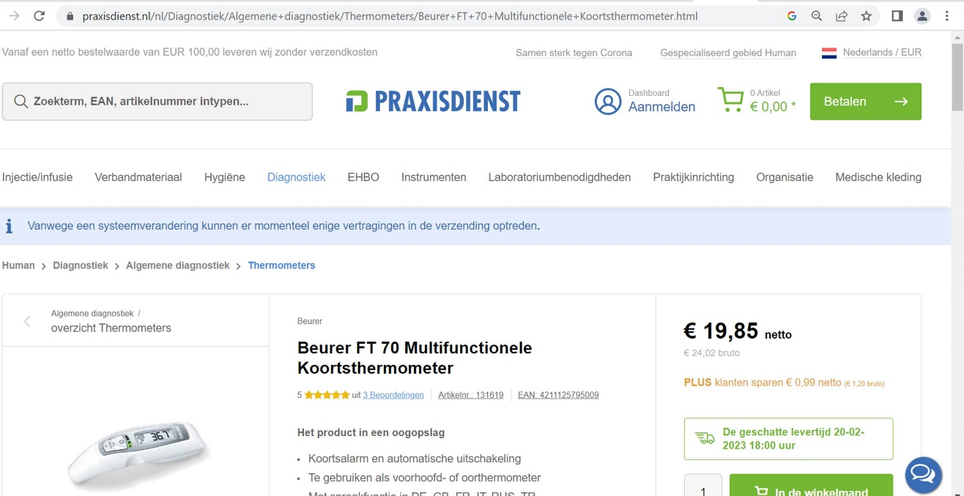

De Beurer FT 70 is een 7-in-1 multifunctionele koortsthermometer die niet alleen als voorhoofdthermometer, maar ook als oorthermometer gebruikt kan worden. De meetresultaten kunnen zowel visueel als auditief worden weergegeven. Voor dit laatste beschikt de thermometer over een handige spraakfunctie in verschillende talen. Helaas zit hier het Nederlands niet bij, maar Engels en Duits is bijvoorbeeld wel mogelijk. Deze koortsthermometer beschikt daarnaast over een optisch koortsalarm, waarbij door middel van led lampjes wordt weergegeven of de temperatuur binnen het normale bereik ligt of verhoogd is.

Productkenmerken van de Beurer FT 70:

* Multifunctionele 7-in-1 thermometer
* Met spreekfunctie (instelbaar in 6 talen: DE, GB, FR, IT, RUS, TR)
* Regelbaar volume, spreekfunctie kan uitgezet worden
* Meting naar keuze in het oor of op het voorhoofd
* Weergave van datum en tijd
* Met 10 geheugenplaatsen
* Grote, goed afleesbare display
* Optisch koortsalarm (groene led: temperatuur in normaal bereik, rode led: verhoogde temperatuur)

## 4. Oblumi Tapp

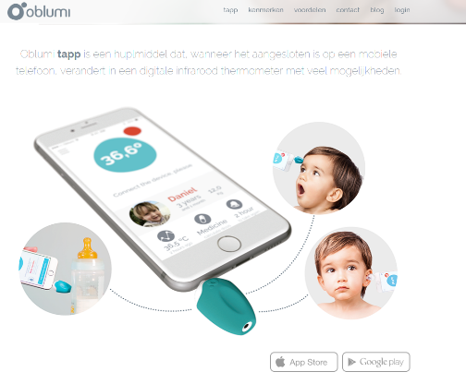

De Oblumi Tapp, digitale infrarood thermometer die je aansluit op je smartphone.

Helaas is de app niet toegankelijk te gebruiken met een schermlezer.

**Belangrijk:** Het 3,5 mm audiogat is nodig. Voor de nieuwe iPhones heb je een Lightning naar 3,5mm audio kabel nodig. Heb je die niet dan kan je er een apart [bestellen](https://www.apple.com/nl/shop/product/MMX62ZM/A/lightning-naar-35%E2%80%91mm-koptelefoonaansluiting-adapter?afid=p238%7CscTsmqkt9-dc_mtid_187079nc38483_pcrid_432420180120_pgrid_99429423326_pntwk_g_pchan_online_pexid__&cid=aos-nl-kwgo-pla-btb--slid---product-MMX62ZM/A-NL).

# Heb je nog vragen?

Bij Koninklijke Visio kun je terecht met allerlei vragen over dagelijkse handelingen. De ergotherapeuten van Visio helpen je op professionele wijze met tips en praktische adviezen.

Mail naar [kennisportaal@visio.org](mailto:kennisportaal@visio.org), of bel 088 585 56 66.

Meer artikelen, video’s en podcasts vind je op [kennisportaal.visio.org](https://kennisportaal.visio.org/)

**Koninklijke Visio**

expertisecentrum voor slechtziende en blinde mensen

[www.visio.org](http://www.visio.org)